Практическая работа 1 “АЛГОРИТМЫ”
Выполнил(а) ученик(ца) класса
Фамилия имя
Вариант

Отчет выполнения практической работы 1.
Задание 1
Написать в словесной форме алгоритм для какого-либо прикладного задания при работе с программами из пакета MS Office (Например, алгоритм создания таблицы в MS Word или алгоритм создания гиперссылки на слайд в программе MS PowerPoint и т.п.)
Название алгоритма
- Действие 1
- …
N Действие N
Задание 2
Решить алгоритм по заданной блок-схеме при заданных значениях X, Y, Z по своему варианту и заполнить результирующую таблицу.
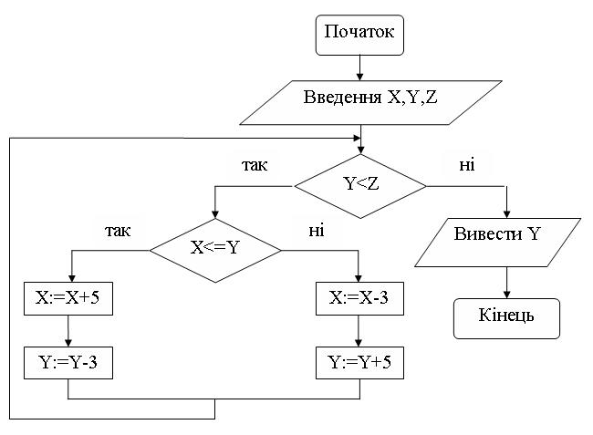
Вариант | Входные данные
 | X=8, Y=9, Z=12
 | X=7, Y=10, Z=13
 | X=6, Y=8, Z=11
 | X=5, Y=7, Z=10
 | X=4, Y=6, Z=9
 | X=3, Y=5, Z=9
 | X=2, Y=4, Z=7
 | X=5, Y=6, Z=10
 | X=6, Y=7, Z=10
 | X=4, Y=5, Z=9
 | X=3, Y=6, Z=9
 | X=2, Y=5, Z=8
 | X=8, Y=10, Z=13
 | X=7, Y=9, Z=11
 | X=6, Y=9, Z=10
 | X=6, Y=9, Z=12
Заполнить таблицу выполнения алгоритм по своему варианту:
1 итерация | 2 итерация |  |  | N итерация
X= Y= Z= | X= Y= Z= | X= Y= Z= | X= Y= Z= | X= Y= Z=
Y<Z
Да
Нет
X<=Y
Да
Нет
X=
Y=
Ответ:

Задание 3
С помощью фигур Блок-схема нарисовать блок-схему алгоритма решения функции по своему варианту. Для записи действий использовать редактор формул.
Вариант | Функция | Вариант | Функция
1. |  | 2.
3. |  | 4.
5. |  | 6.
7. |  | 8.
9. |  | 10.
11. |  | 12.
13. |  | 14.
15. |  | 16.

Блок схема алгоритма

